P R E S S E M I T T E I L U N G

PI-Konferenz 2023 wieder in Präsenz

Nürnberg, 09. November 2022: Die PROFIBUS Nutzerorganisation e.V. (PNO) plant die nächste PI-Konferenz wieder als Präsenzveranstaltung im House of Logistics and Mobility (HOLM) in Frankfurt/Main. Die nunmehr bereits achte PI-Konferenz wird am 22. und 23. März 2023 mit dem Ziel veranstaltet, die PI-Technologien für die digitale Transformation vorzustellen.

Im Rahmen der sich dynamisch weiterentwickelnden industriellen Kommunikation erfährt die Automatisierungstechnik einen kontinuierlichen Wandel. Die industrielle Kommunikation war und ist eine treibende Kraft für diesen Prozess. Sie ermöglichte die Migration von zentralen zu dezentralen Automatisierungssystemen, erlaubt die Nutzung verteilter Intelligenz und verbindet die OT- mit der IT-Welt. Als weltweit führende offene industrielle Vernetzungsstandards bieten PROFIBUS, PROFINET und IO-Link eine volle Durchgängigkeit mit hoher Anwendungsorientierung für eine durchgängige Kommunikation von der Feldebene bis in die Unternehmensleitebene.

Die thematischen Schwerpunkte der Konferenz werden getrieben durch Themen rund um die Digitalisierung im industriellen Umfeld. Hauptaspekte werden hierbei Semantik & Informationsmodelle, horizontale und vertikale Kommunikation sowie flexible und energieeffiziente Produktionssysteme sein. Essenzielle Themen der vielen Vorträge sind die Integration von TSN und OPC UA in PROFINET, Security-Maßnahmen, die Definition von Semantik-Aspekten in Kooperation mit anderen Organisationen - wie OPC Foundation, IDTA und ECLASS - sowie Innovationen in der Sensorkommunikation wie IO-Link und Ethernet-APL. Weitere neulich in das Technologieportfolio von PI aufgenommene Themen wie der Echtzeit-Ortungsstandard in Gebäuden omlox und der Standard für modulare Produktionssysteme MTP runden das Programm ab.

Den gemeinsamen Rahmen für die Präsentationen bildet das Leitthema „PI-Technologien für die digitale Transformation“. Mit der Veranstaltung sollen nicht nur die Community rund um die PI-Technologien, sondern auch deren Nutzer und Anwender – vom Entscheider bis zum Spezialisten – angesprochen werden.

Erste Informationen zum Programm sowie die Möglichkeit zur Anmeldung finden Sie unter:
www.pi-konferenz.de.
***
Grafik: Bei der PI-Konferenz 2023 dreht sich alles um die Digitalisierung im industriellen Umfeld.
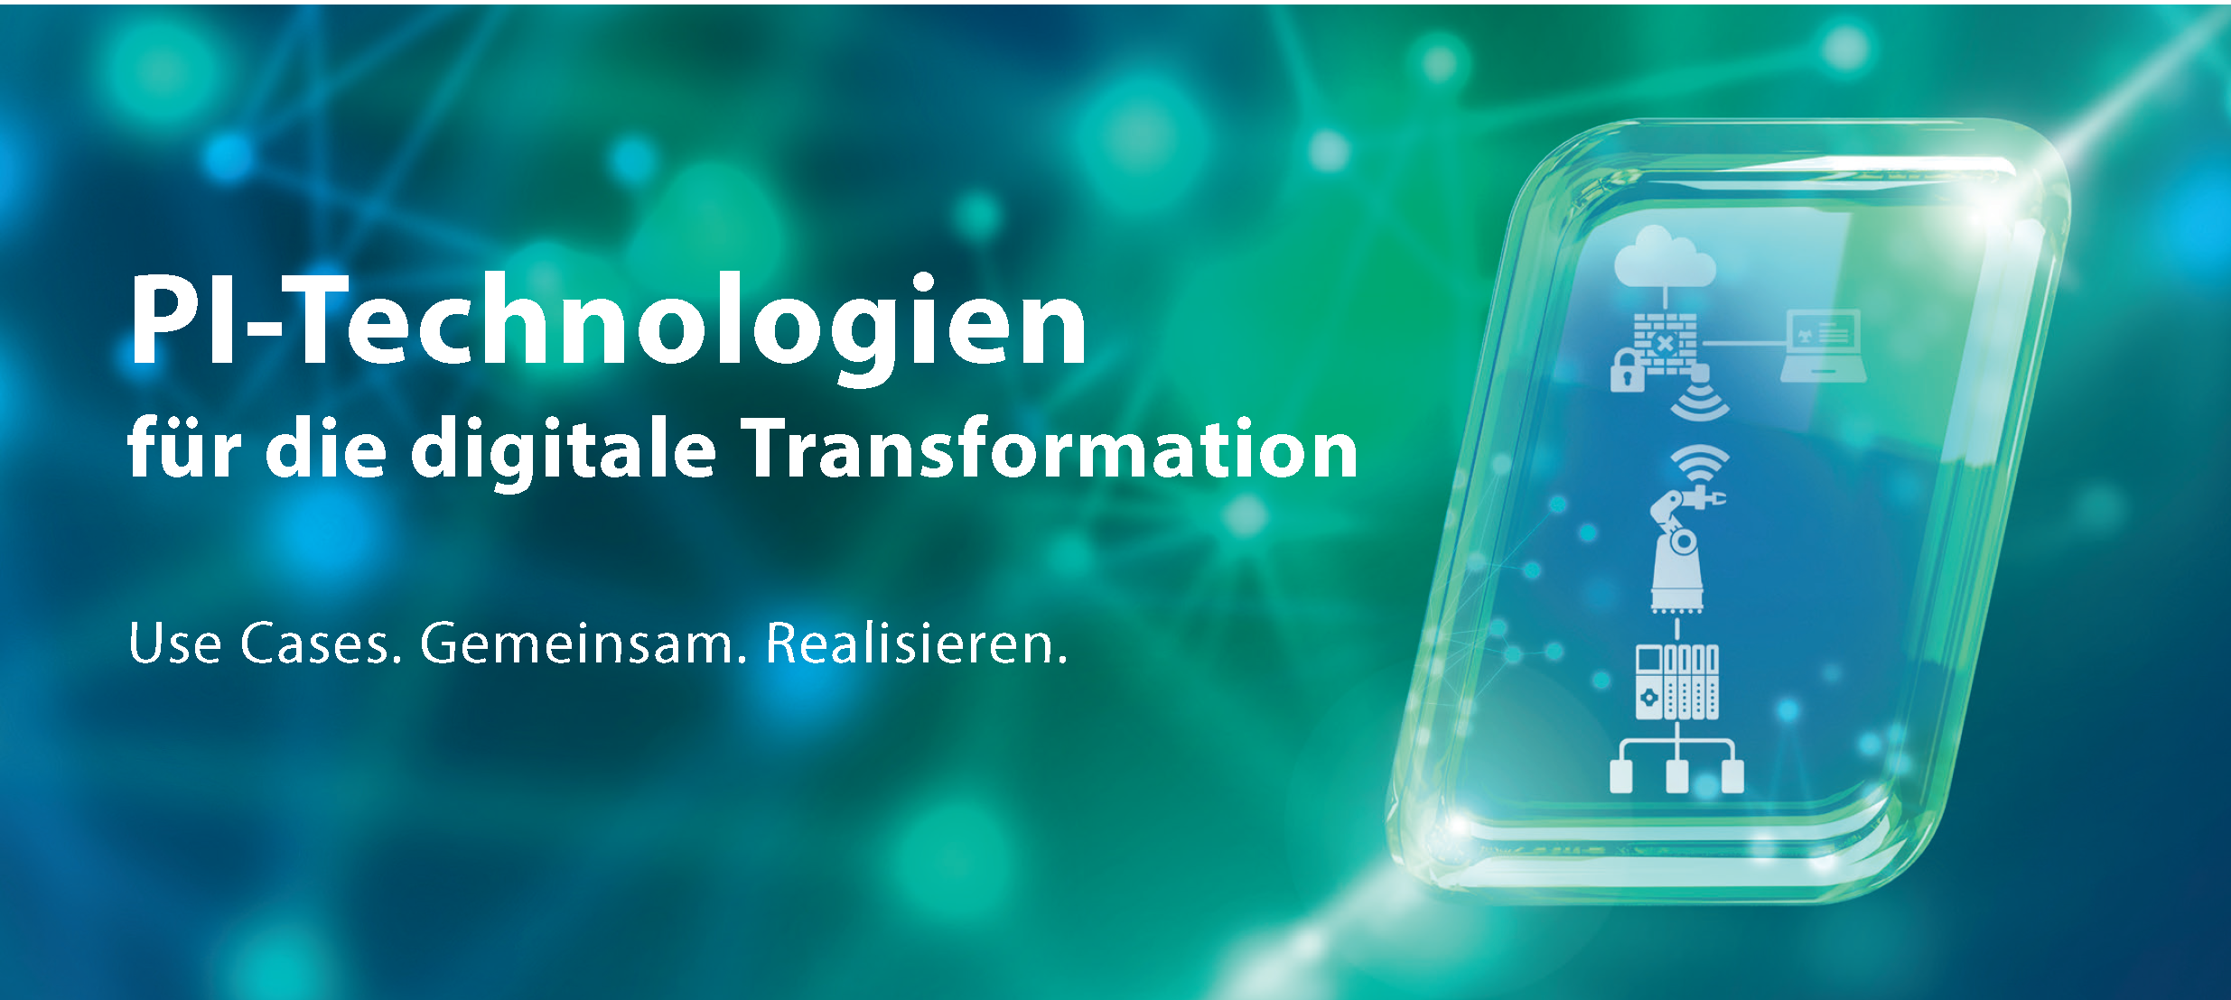
Pressekontakt:
PI (PROFIBUS & PROFINET International)
PROFIBUS Nutzerorganisation e. V.
Barbara Weber

Haid-und-Neu-Str. 7

D-76131 Karlsruhe
Tel.: 07 21 /986 197 49
Barbara.Weber@profibus.com
http://www.PROFIBUS.com
Der Text dieser Pressemitteilung liegt unter www.profibus.com zum Download für Sie bereit.

